附件7
家政服务信用信息平台相关二维码
一、“家政信用查”手机App下载二维码
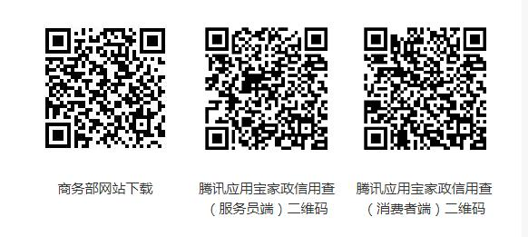
二、国务院客户端小程序“家政服务员信用信息查询服务”二维码


